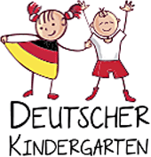

Niepubliczne Przedszkole Deutscher Kindergarten w Warszawie poszukuje osoby wspierającej do grupy żłobkowej ze znajomością języka niemieckiego. Wymagane doświadczenie pedagogiczne, pogodne usposobienie, odpowiedzialność, zaangażowanie w pracy z dziećmi dwujęzycznymi oraz umiejętność pracy w zespole.
Oferujemy zatrudnienie na umowę o pracę.

Osoby zainteresowane prosimy o przesłanie CV z listem motywującym i zdjęciem na adres mailowy:

kindergarten@wbs.pl
tel. 22 642 1 15

